Nội dung mới của phòng khám
- Mô-đun giao diện bảo hiểm y tế đã được đóng gói sẵn trong hệ thống quản trị, giúp tăng tốc độ kết nối bảo hiểm y tế:
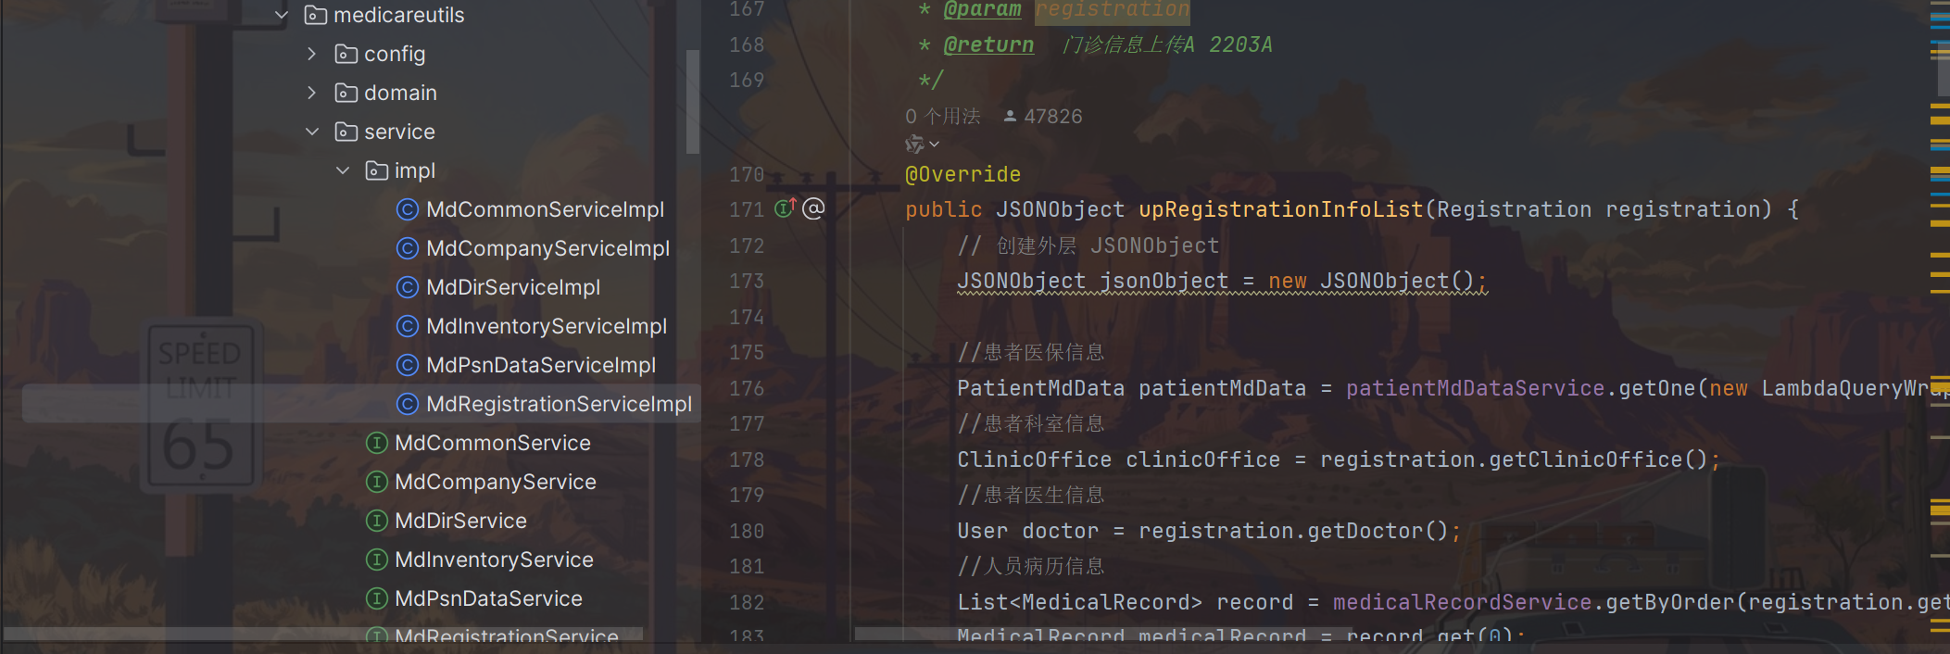
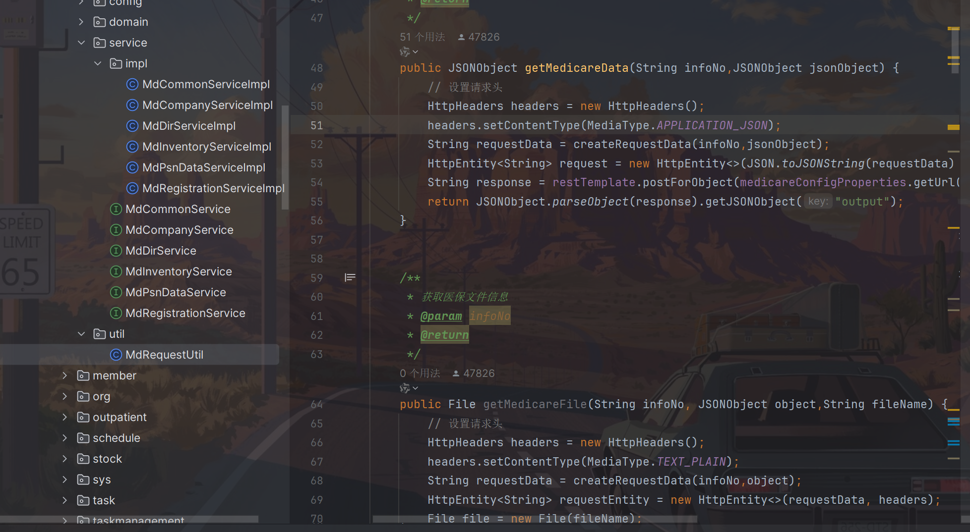
Mã nguồn front-end và back-end đã tích hợp sẵn một phần quy trình đơn giản của phòng khám bảo hiểm y tế:
9001 Đăng nhập (check-in)
1101 Lấy thông tin nhân sự
2201 Đăng ký khám cho nhân sự
2202 Hủy đăng ký khám
2203A Tải lên thông tin khám bệnh
2204A Tải lên thông tin chi phí khám bệnh
2206 Tạm quyết toán ngoại trú
2207 Quyết toán ngoại trú
9002 Đăng xuất (check-out)
Lưu ý: Một số giao diện khác trong mô-đun bảo hiểm y tế đã được cài đặt sẵn dạng cấu trúc tham số, có thể điều chỉnh cho phù hợp với chức năng phòng khám rồi kết nối.

- Mô-đun mã truy xuất thuốc và kết nối giao diện bảo hiểm y tế
Trang phát thuốc / trả thuốc:
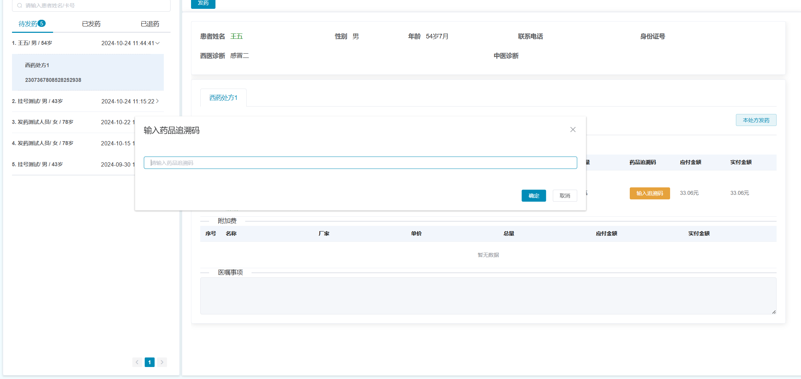
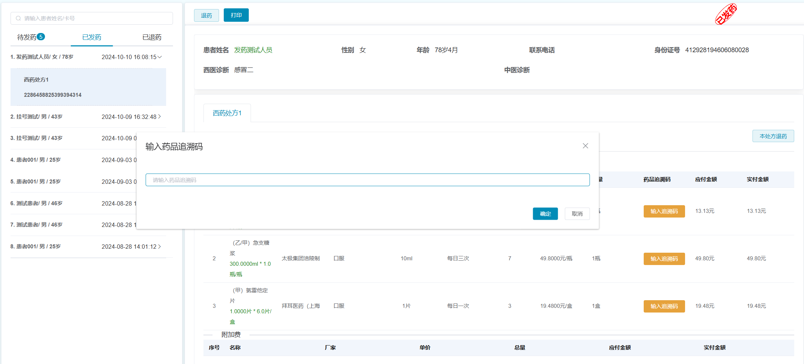
Sau khi nhập mã truy xuất theo tổng số lượng phát thuốc / trả thuốc
Sau khi kết nối thiết bị quét mã, quét xong có thể nhấn phím Enter để xác nhận và nhập nhanh.
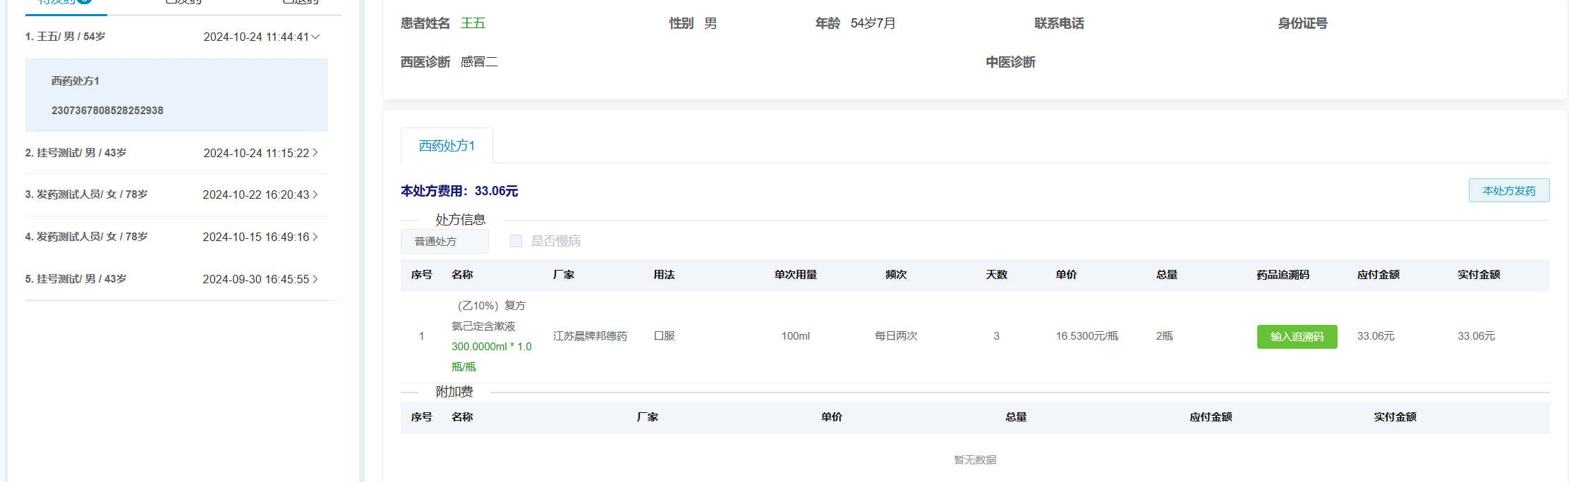

Xuất kho / nhập kho:
Tùy chọn có tách lẻ hay không có thể dùng cho việc tách lẻ thuốc tiêm để tính tổng số lượng.
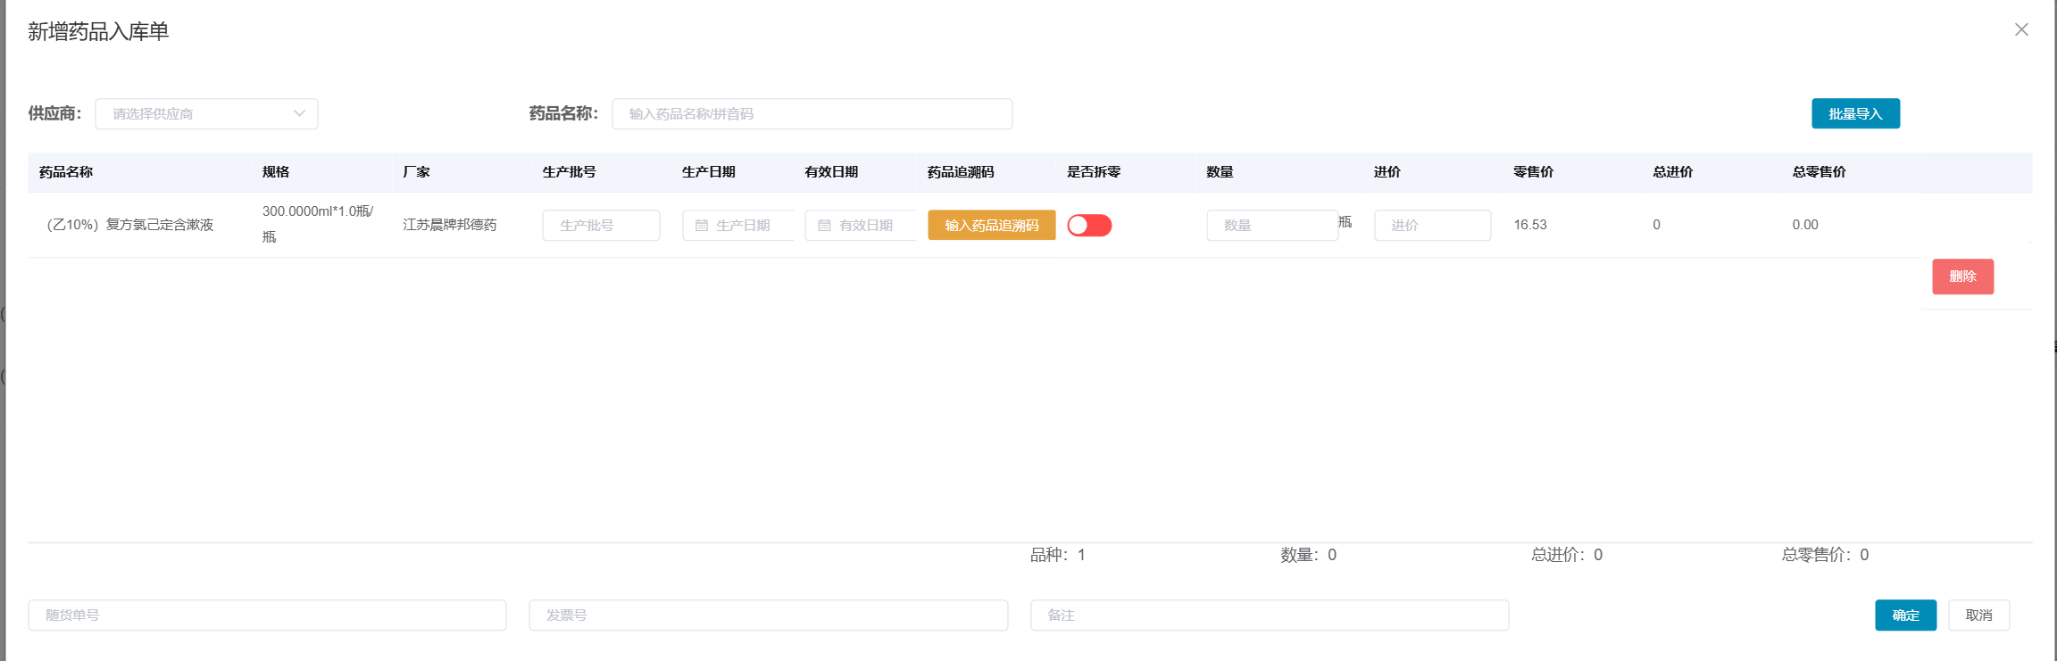
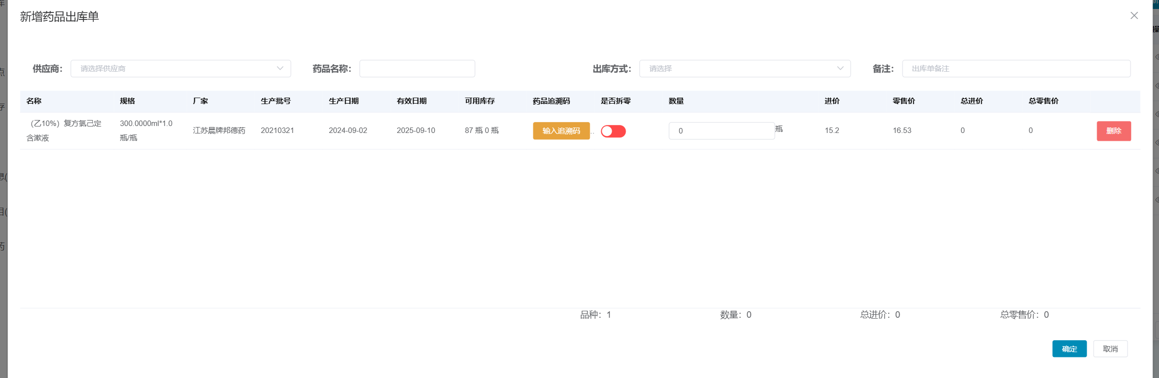
Giao diện bảo hiểm y tế là 3502A Thay đổi tồn kho

- Đã sửa các lỗi triển khai và khởi động mà một số người dùng phản ánh ở phiên bản 1.7, đồng thời tối ưu tài liệu để hạ thấp ngưỡng sử dụng.

